Программа основных мероприятий
День города 2018

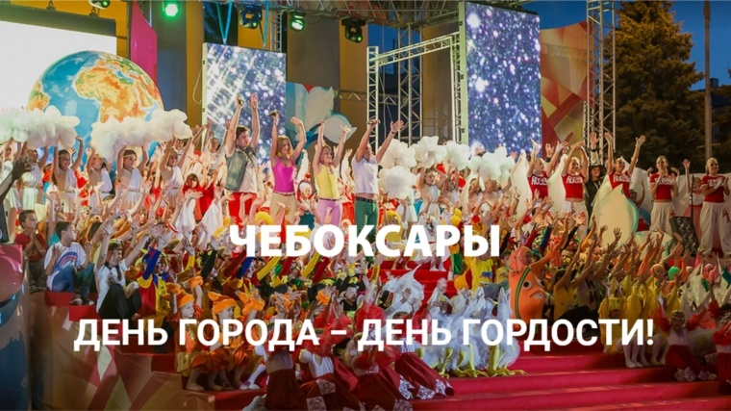

11 августа

Торжественно открытие вернисажа на Московской набережной. Презентация работ участников Всероссийского пленэра «Город на Волге»  Место проведения: Московская набережная | 16.00
16 августа

Чествование Почетного гражданина города Чебоксары  Место проведения: большой зал администрации города Чебоксары | 11.00
Торжественное открытие спортивной площадки и внутреннего дворика СОШ № 27  Место проведения: ул. М. Павлова | 18.00
17 августа

Церемония торжественного награждения победителей конкурса «Общественное признание»  Место проведения: большой зал администрации города Чебоксары | 11.00
Торжественное открытие Академии искусств  Место проведения: ул. Эльгера 10А | 16.00
Подведение итогов традиционных соревнований по игровым видам спорта на приз главы администрации г. Чебоксары среди землячеств районов ЧР«Кубок дружбы»  Место проведения:Стадион «Энергия» | 19.30
18 августа

Площадки города

«МЫ славу городу поем» - праздничное мероприятие  Место проведения: Сквер ТЦ «Овас» | 12.00
«Легенда Нарспи» - проект городские экскурсии  Место проведения: Красная площадь, исторический центр, сквер К. Иванова, Московская набережная | 12.00,  15.00
«Чапай зовет на чай» - интерактивный проект  Место проведения: Сквер им. В.И.Чапаева | 15.00 – 18.00
«Чебоксары – светлый город мой» - районный праздник  Место проведения: мкр. Богданка | 18.00
Авто-ралли «Золотые пески Заволжья»  Место проведения: Заволжье пос. Октябрьский | 10.00 – 16.00
«Лесоруб 2018» - конкурс вальщиков леса  Место проведения: Заволжье | 10.00 – 16.00
Чемпионат России по акватлону «Чебоксарский акватлон»  Место проведения: Московская набережная | 8.00 – 15.00
«Счастье на Волге» - праздничная программа  Место проведения: Московская набережная | 19.00 -21.00
Чемпионат города Чебоксары по футболу. Открытие стадиона «Спартак» после реконструкции  Место проведения: стадион «Спартак» | 18.00
18 августа

Красная площадь

«Кубок Чемпионов» - международный профессиональный турнир единоборств, посвященный Дню города | 17.00 – 22.00
Ночной велопробег, посвященный Дню города Чебоксары  Маршрут: Красная площадь – Президентский бульвар, К. Маркса – пр. Ленина – ул. Гагарина – ул. Калинина – ул. С. Радонежского – Красная площадь | 22.00-23.00
19 августа

Красная площадь

Утренняя зарядка со звездой | 10.00
Детский творческий проект «Площадь впечатлений и развлечений»,  фестиваль семейного творчества «Аистенок – 2018» | 11.00 – 15.00
Технический перерыв | 15.00-16.00
«Чебоксары – лучший город» - концерт | 16.00
Концерт гр. «Прогульщики» (г. Казань) | 19.00
Театрализованное представление и торжественное поздравление с Днем города | 20.00
Концерт звезды российской эстрады | 21.00
Фейерверк | 22.00
19 августа

Московская набережная

Открытий чемпионат города по «Кроссфиту» и показательные выступления от фитнес-клубов | 11.30 – 14.00
Открытые площадки

«Легенда Нарспи» - проект городские экскурсии  Место проведения: Красная площадь, исторический центр, сквер К. Иванова, Московская набережная | 12.00,  15.00
Арт-проект «Творческий бульвар»  Место проведения: пр. Ленина, ул. К. Маркса | 16.00-20.00

